Startup | Werkblad
‘Een startup is een bedrijf met een vernieuwend idee waarbij een schaalbaar en herhaalbaar product of dienst wordt gemaakt, vervaardigd door middel van nieuwe technologie.’  Voor deze opdracht ontwikkel je een product wat je zelf in de winkel zou willen kopen. Het gaat hierbij zowel om de inhoud als om de verpakking.  Je kunt kiezen uit een aantal verschillende soorten producten, maar een eigen idee mag ook in overleg met de docent. | 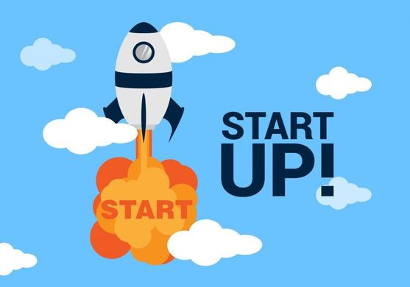
Kwaliteitseisen:
- Het product is uniek, veilig en verkoopbaar; er zijn genoeg klanten voor te vinden.
- De verpakking is uniek en opvallend.
- De sample of het prototype ziet eruit alsof het zo in de winkel kan komen te liggen. Er mogen dus geen foutjes in zitten.

Planning:
Afspraak 1 | Je maakt een eerste ontwerp en een lijst van materialen die je wilt gaan gebruiken. Daarna maak je een planning en een taakverdeling. Laat je ontwerp, materialenlijst, planning en taakverdeling controleren door de docent.
Afspraak 2 | Wanneer het ontwerp voldoende is uitgewerkt start je met het maken van een sample/prototype.
Afspraak 3 | Wanneer je sample/prototype klaar is lever je deze in bij de docent.
Materialen:
- Een goed idee
- Laptop/tablet
- Diverse soorten materialen en gereedschap

Werkwijze:
- Bedenk wat voor een product je wilt gaan maken. Je kunt kiezen uit: een zeepje; een kaarsje; of een chocolaatje.
- Zet je ideeën op papier en maak minimaal vier schetsen voor een ontwerp. Vul dit aan met een materialenlijst.
- Kies een ontwerp uit.
- Maak vervolgens een ontwerp voor de verpakking; binnen- en buitenkant. Dit doe je door eerst weer een aantal schetsen te maken en er daar een van uit te kiezen.
- Maak een planning en een taakverdeling. Let op! Je hebt 4 weken de tijd om het product af te krijgen.
- Laat alles controleren door de docent voordat je verder gaat werken aan je ontwerp!
- Werk je ontwerp verder uit met behulp van Tinkercad of een ander 3D tekenprogramma. Voor de verpakkingsdoos mag je een 2D tekenprogramma gebruiken.
- Is je ontwerp af? Verzamel dan de materialen die je nodig hebt voor je ontwerp.
- Start met het maken van de verschillende onderdelen van je ontwerp.
- Zet je ontwerp in elkaar.
- Laat je ontwerp beoordelen door de docent.

Leerdoel: Je kunt van een vernieuwend idee een product maken.

Rubric Technologie StartUp
zorgen | succescriteria | bevorderingen
 | Je idee voor het product is vernieuwend.
 | Je kunt een functionerend model maken van je ontwerp; het model is goed genoeg om het in de winkel te kunnen verkopen.
 | Je hebt een passend en creatief idee voor de verpakking van je product.
 | Je hebt materialen en gereedschap op de juiste manier gebruikt.

